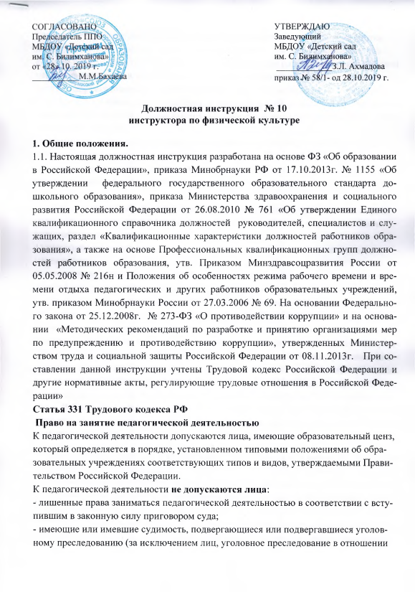

которых прекращено по реабилитирующим основаниям) за преступления против жизни и здоровья, свободы, чести и достоинства личности (за исключением незаконного помещения в психиатрический стационар, клеветы и оскорбления), половой неприкосновенности и половой свободы личности, против семьи и несовершеннолетних, здоровья населения и общественной нравственности, основ конституционного строя и безопасности государства, а также против общественной безопасности;
- имеющие неснятую или непогашенную судимость за умышленные тяжкие и особо тяжкие преступления;
- признанные недееспособными в установленном федеральным законом порядке;
- имеющие заболевания, предусмотренные перечнем, утверждаемым федеральным органом исполнительной власти, осуществляющим функции по выработке государственной политики и нормативно-правовому регулированию в области здравоохранения.
Помимо оснований, предусмотренных Трудовым Кодексом РФ и иными федеральными законами, основаниями прекращения трудового договора с педагогическим работником являются:
1) повторное в течение одного года грубое нарушение устава образовательного учреждения;
2) применение, в том числе однократное, методов воспитания, связанных с физическим и (или) психическим насилием над личностью обучающегося, воспитанника;
Наряду с указанными в статье 76 Трудового Кодекса РФ случаями работодатель обязан отстранить от работы (не допускать к работе) работника в сфере образования, воспитания, развития несовершеннолетних, организации их отдыха и оздоровления, медицинского обеспечения, социальной защиты и социального обслуживания, в сфере детско-юношеского спорта, культуры и искусства с участием несовершеннолетних при получении от правоохранительных органов сведений о том, что данный работник подвергается уголовному преследованию за преступления, указанные в абзацах третьем и четвертом части второй статьи 331 настоящего Кодекса. Работодатель отстраняет от работы (не допускает к работе) работника на весь период производства по уголовному делу до его прекращения либо до вступления в силу приговора суда.
Лица из числа указанных в абзаце третьем части второй статьи 331 Трудового Кодекса РФ, имевшие судимость за совершение преступлений небольшой тяжести и преступлений средней тяжести против жизни и здоровья, свободы, чести и достоинства личности (за исключением незаконной госпитализации в медицинскую организацию, оказывающую психиатрическую помощь в стационарных условиях, и клеветы), семьи и несовершеннолетних, здоровья населения и общественной нравственности, основ конституционного строя и безопасности государства, мира и безопасности человечества, а также против общественной безопасности, и лица, уголовное преследование в отношении которых по обвинению в совершении этих преступлений прекращено по не реабилитирующим основаниям, могут быть допущены к трудовой деятельности в сфере образования, воспитания, развития несовершеннолетних, организации их отдыха и оздоровления, медицинского обеспечения, социальной защиты и социального обслуживания, в сфере детско-юношеского спорта, культуры и искусства с участием несовершеннолетних при наличии решения комиссии по делам несовершеннолетних и защите их прав, созданной высшим исполнительным органом государственной власти субъекта Российской Федерации, о допуске их к соответствующему виду деятельности
1.2. Инструктор по физической культуре непосредственно подчиняется старшему воспитателю детского учреждения.
1.3. Основной задачей инструктора по физической культуре является физическое воспитание детей.
1.4. Инструктор по физической культуре выполняет работу на основании распоряжений заведующей детским дошкольным учреждением, старшего воспитателя, врача и правил внутреннего трудового распорядка.
1.5. Инструктор по физической культуре назначается на должность и освобождается от нее приказом по детскому дошкольному учреждению.
1.6. Для инструктора по физической культуре установлен нормированный рабочий день.
2. Квалификационные требования и необходимый уровень знаний.
2.1. На должность инструктора по физической культуре назначается лицо, имеющее высшее профессиональное образование или среднее профессиональное образование в области физкультуры и спорта без предъявления требований к стажу работы либо высшее или среднее профессиональное образование и дополнительное профессиональное образование в области физкультуры и спорта, доврачебной помощи без предъявления требований к стажу работы.
2.2. Инструктор по физической культуре должен знать:
2.2.1. «Программу воспитания и обучения в детском саду».
2.2.2. Содержание и методику физического воспитания детей дошкольного возраста.
2.2.3. Дошкольную педагогику и психологию.
2.2.4. Основы гигиены.
2.2.5. Анатомо-физиологические особенности детей дошкольного возраста.
2.2.6. Инструкцию по организации охраны жизни и здоровья детей в детских садах и на детских площадках.
2.2.7. Правила внутреннего трудового распорядка.
2.2.8. Приемы оказания первой доврачебной помощи.
2.2.9. Санитарно-эпидемический минимум.
2.2.10. Правила пожарной безопасности.
3. Обязанности.
3.1. Организовывать и проводить работу по физическому воспитанию детей в соответствии с требованиями ФГОС ДО.
3.2. Оказывать методическую помощь воспитателям по вопросам физического воспитания детей с учетом специфики требований ФГОС ДО.
3.3. Оснащать оборудованием и пособиями педагогический процесс по физическому воспитанию детей в дошкольном учреждении. Ведет учет инвентаря.
3.4. Осуществлять педагогическую пропаганду среди родителей по физическому воспитанию.
3.5. Участвовать в педагогических совещаниях, методических объединениях, совершенствовать и повышать свою квалификацию.
3.6. Своевременно проходить медицинский осмотр.
3.7. Ведет документацию по установленной форме ДОУ.
3.8.Учитывает индивидуальные особенности развития каждого ребенка во время занятий с учетом требований ФГОС ДО.
3.10. Оформляет 3 раза в год уровневую оценку физического развития каждого ребенка (используя диагностическую методику по своему выбору).
3.11. Участвует в работе психолого-медико-педагогических консилиумов. На основании изучения индивидуальных особенностей детей оформляет индивидуально-коррекционные карты.
3.12. Готовит совместно с музыкальным руководителем и воспитателями праздники и развлечения.
3.13.Информирует своевременно заведующего, медицинскую сестру ДОУ и родителей об изменениях в состоянии здоровья ребенка.
3.14. Уделяет особое внимание детям, пришедшим в ДОУ после болезни: устанавливает нагрузку рекомендуемую врачом.
3.15. Поддерживает контакты в работе с медицинским персоналом.
3.16. Соблюдает этические нормы поведения в ДОУ, в общественных местах, соответствующие общественному положению работника образования.
3.17. Проходит медицинский осмотр строго по графику.
4. Права.
4.1. Требовать от администрации создания необходимых условий для качественного выполнения работы по физическому воспитанию детей.
4.2. Ставить вопросы по проблемам физического воспитания детей на педагогическом совете.
4.3. Требовать от воспитателей закрепления знаний и навыков, полученных детьми на физкультурных занятиях.
4.4. Останавливать образовательный процесс, если создаются условия опасные для здоровья, если не соблюдены гигиенические требования.
4.5. Отстранить от образовательного процесса ребенка, если отсутствует медицинский допуск.
4.6. Вносить в необходимых случаях временные изменения в расписание занятий или объединять для проведения совместных (с разрешения врача ДОУ).
4.7. Выбирать самостоятельно и использовать в своей работе разнообразные методы, приемы и средства обучения.
4.8. Аттестоваться на добровольной основе на соответствующую квалификационную категорию и получить её в случае успешного прохождения аттестации.
5. Ответственность.
«В соответствии с Федеральным законом Российской Федерации от 25.12. 2008г. № 273 – ФЗ «О противодействии коррупции» и на основании Методическими рекомендациями по разработке и принятию организациями мер по предупреждению и противодействию коррупции», утвержденных Министерством труда и социальной защиты Российской Федерации от 08.11.2013г.:
- воздерживается от совершения и (или) участия в совершении коррупционных правонарушений в интересах или от имени организации;
- воздерживается от поведения, которое может быть истолковано окружающими как готовность совершить или участвовать в совершении правонарушения в интересах или от имени организации;
- незамедлительно информирует заведующего ДОУ и ответственного лица за реализацию антикоррупционной политики о случаях склонения работника к совершению коррупционных правонарушений;
- незамедлительно информирует заведующего ДОУ и ответственного лица за реализацию антикоррупционной политики о ставшей известной работнику информации о случаях совершения коррупционных правонарушений другими работниками, контрагентами организации или иными лицами;
- сообщает заведующему ДОУ и ответственному лицу за реализацию антикоррупционной политики о возможности возникновения либо возникшему у работника конфликта интересов. Несет ответственность за:
5.1. Ненадлежащее выполнение своих обязанностей или неисполнение без уважительных причин Устава и Правил внутреннего трудового распорядка ДОУ, законных распоряжений заведующего ДОУ и иных локальных нормативных актов, должностных обязанностей, установленных настоящей инструкцией, инструктор по физической культуре несет дисциплинарную ответственность в порядке, определенном трудовым законодательством.
5.2. Невыполнение инструкции по охране жизни и здоровья детей. За применение физического и психического насилия над воспитанниками инструктор по физической культуре может быть освобожден от занимаемой должности в соответствии с трудовым законодательством ФЗ «Об образовании в РФ». Увольнение за данный проступок не является мерой дисциплинарной ответственности.
5.3. Ущерб, причиненный имуществу детского учреждения, находящемуся в музыкальном, физкультурном зале. За нарушение правил пожарной безопасности, охраны труда, санитарно-гигиенических правил организации учебно-воспитательного процесса инструктор по физической культуре привлекается к административной ответственности в порядке и в случаях, предусмотренных административным законодательством. За неправильное использование спортивного оборудования несет материальную ответственность.
5.4. Слабую постановку физического воспитания в детском дошкольном учреждении.

6. Взаимоотношения. Связи по должности
- Работает в режиме нормированного рабочего дня по графику, составленному исходя из 36-часовой рабочей недели и утвержденному заведующим ДОУ.
- Продолжительность очередного отпуска составляет 42 календарных дня.
- Инструктор по физической культуре взаимодействует:
- с педагогическим Советом ДОУ;
- младшим обслуживающим персоналом;
- родителями и лицами их заменяющими;
- Самостоятельно планирует свою работу на каждый учебный год и каждый месяц. План работы утверждается заведующим ДОУ не позднее пяти дней с начала планируемого периода.
- Представляет старшему воспитателю и медицинской сестре ДОУ письменный аналитический отчет по результатам обследования (проходящего 3 раза в год) и итоговый отчет о своей деятельности по окончании учебного года.
  - Работнику устанавливается 36 – часовая рабочая неделя, нормированный рабочий день.
  - Работнику предоставляются выходные дни: суббота, воскресенье

С настоящей инструкцией ознакомлен
Один экземпляр получил:
« ____ » __________ 20___г.

